
Октябрь 2016
140-летнему ЮБИЛЕЮ МАОУ СОШ № 1 им. И.П. Кытманова г. ЕНИСЕЙСКА ПОСВЯЩАЕТСЯ
Из истории становления школы…  3 октября 1875г. «высочайше утверждено мнение государственного совета об учреждении в г.Енисейске с 1 июля 1876г. мужской шестиклассной прогимназии», такое решение было принято на одном из заседаний городской Думы. Иуже в сентябре 1876 года в деревянном одноэтажном доме была открыта прогимназия.  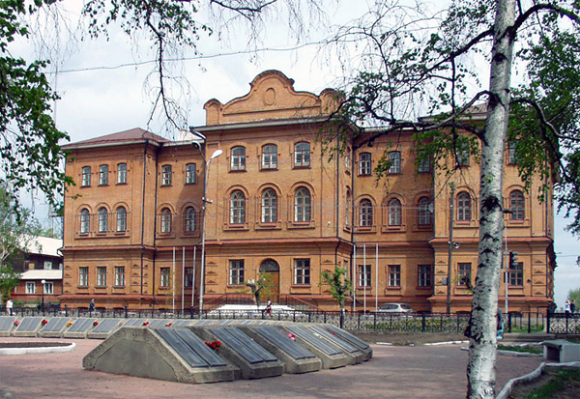  С 27 сентября начались занятия. В приготовительный класс поступило 25 учеников, в первый – 16, во второй – 10. А директором прогимназии был назначен Сторожев Н.Н.  1 октября 1886 года мужская прогимназия праздновала свое десятилетие, но уже в новом трёхэтажно каменном здании.  В декабре 1905г. енисейская прогимназия была преобразована в полную гимназию.  1920-1923 гг. мужская гимназия становится в школой второй ступени.  1929 г. – это девятилетняя школа с педагогическим уклоном, затем преобразованная в фабрично-заводскую семилетку.  1935г. школа стала десятилетней.  В суровые годы Великой Отечественной войны, досрочно сдав экзамены, на фронт уходили юноши 9-10 классов. А вместе с ними защищать Родину уходили и педагоги школы. Школа, как могла, переживала это тяжелое для страны и нашего народа время.  Впослевоенные годы долгое время школа числилась в городе под № 45.  С 1960г. школа стала носить имя Федора Михайловича Лыткина.  В 1961 году изменен номер школы, она стала носить наименование «Енисейская средняя школа № 1».  С 1996г., школе присвоено звание Почётного Попечителя Игнатия Петровича Кытманова, на протяжении многих лет школа хранит память о её основателе.  Плюхаева Н.В.,  хранитель школьного музея, учитель истории | Наши успехи сегодня  - С 2006 – 2016 г.г. школа выпустила 52 медалиста;  - 12 учащихся школы были удостоены почётного звания «Ученик года»;  - Учащиеся школы становились победителями краевого конкурса «Мой край – моё дело»;  - Учащиеся начальной школы стали победителями краевого конкурса «Самый классный Занковский класс 2013»  В настоящий момент в школе учится 370 учащихся;  - В 2016 г. 100 баллов по русскому языку набрала Аникьева Полина;  - В 2016 г. ученики школы Калиев Александр, Бурухин Олег стали обладателями Золотых значков ГТО;  - В 2016 г. МАОУ СОШ № 1 стала Победителем Всероссийской выставки среди образовательных учреждений страны.  ●●●●●  С ЮБИЛЕЕМ!  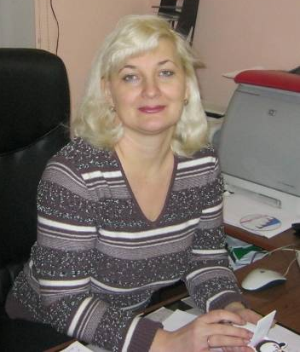  Любимые ученики! Дорогие коллеги! Уважаемые родители! В нашей школе праздник! Нам 140 лет! Юбилей—это повод оглянуться назад и увидеть, какой пройден путь, сколько сделано, пережито, достигнуто. Юбилей—это возможность низко поклониться тем, учителям, которые начали этот великий и достойный путь побед, успехов, достижений, выразить благодарность учителям, ученикам, которые сегодня стремятся к новым свершениям, победам, успехам и пожелать всем смотреть с надеждой в будущее! Пусть птица счастья, надежды , творчества и любви всегда будет с вами!  Дранишникова С.В.  директор школы №1
стр. 2
Нам 140!
О, школа, ты моя судьба.
Тебя прекрасней нет!
Впервые говорю я «ты»,
Кому сто сорок лет!

Минуют года, века, неузнаваемой станет жизнь, исчезнут многие сегодняшние профессии, но пока существует человечество, сохранится на Земле высокое звание – Учитель.
Вот уже 140 лет в стенах самого старинного, самого необыкновенного здания нашего города звенят весёлые детские голоса, звучит спокойный голос учителя – учителя-наставника, учителя -помощника, учителя - друга.
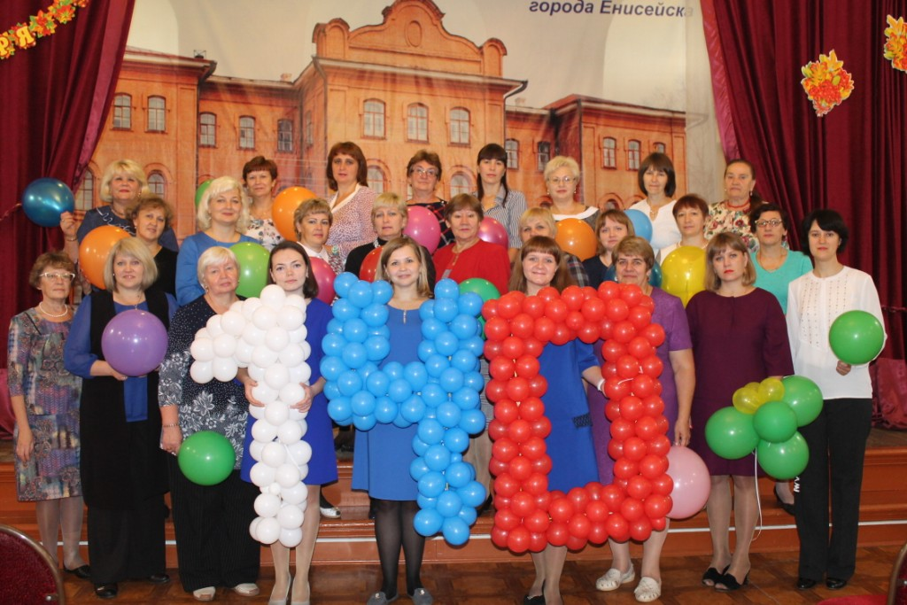
Стабильным, сплочённым коллективом встречаем мы наш юбилей. Мы очень разные: серьёзные и весёлые, опытные и только начинающие, совсем молодые и уже убелённые сединами. Но все мы понимаем, какая огромная ответственность лежит на всех нас – ведь мы педагоги такой школы!
Кто мы и какие?
Мы – это те, кто сразу после получения диплома преподавателя начал свой долгий трудовой путь в стенах первой школы, и для кого она стала единственной и родной, кто отдал родному детищу многие десятки лет своей безупречной работы. Это Заслуженный педагог Красноярского края Димухаметова Л.А., проработавшая 40 лет в одной школе! Это Никитина Т.И. (за плечами 37лет работы), Касьянова В.А. (стаж работы 30 лет), Ермолаева В.А. (выпускница школы с 37 летним стажем работы). Совсем юными когда-то пришли эти учителя в школу и уже никогда не смогли с ней расстаться.
Нога в ногу с ними уже долгие годы вместе идут Еливанова В.А. – один из самых опытнейших математиков города, Березуева Н.Ф. – самый душевный классный руководитель. И у обоих из них более сорока лет педагогического стажа.
А ещё мы – это сплочённая, дружная плеяда учителей начальных классов. Это опытные, мудрые «первые учительницы», за плечами у которых не один выпуск: Заслуженный педагог Красноярского края Орехова С.А., Ганиева О.П., Зырянова В.А, Козмерчук С.Ф., Худышкина Т.П. Совсем недавно работают в школе новые педагоги: Ряпосова О.В., Грибанова А.Н., Хасеневич Т.И., однако их поистине материнское отношение к детям даёт только положительные результаты.
Казалось бы совсем недавно пришли в школу красивые, молодые, энергичные педагоги: Семенкова О.В., Кулигина Ю.А, Тюкало О.В., Лоскутникова М.Г., Кокорина Н.В., Мишустина Е.В.,– но ведь и они «задержались» у нас уже более чем на десяток лет! Для них школа – вовсе не пустое место времяпрепровождения, а целый огромный мир творческих идей, спортивных достижений и побед. Невозможно, пожалуй, представить сегодня учебный процесс без педагогов, не так давно пришедших, но так удачно влившихся в наш коллектив. Молодые, задорные, талантливые, оригинальные, неповторимые – эти эпитеты мы адресуем нашим физикам и химикам, историкам и психологам, англичанам и информатикам: Хохловой И.В., Пакулевой Е.С., Плюхаевой Н.В., Баженову Р.В., Гафаровой С.И., Гончарову М.С.
Да, школа – это, конечно же, в первую очередь её учителя, но трудно даже предположить, что рядом с нами все эти годы не было бы наших верных, даже порой незаменимых, помощников – наших замечательных работников школы. В первую очередь, это наши повара: Ткаченко Г.М., которая работает в школе с 1971 года! Забалуева Г.Е., Затолокина Р.М., Филипенко Н.А., за плечами у которых тоже не один десяток лет; но всегда они милые, отзывчивые, доброжелательные.
Все хозяйственные дела вот уже многие годы лежат на плечах В.А. Краснопеева, который удачно к тому же «справляется» с большим трудолюбивым женским коллективом техперсонала, среди которых хотелось бы отметить Боронину Н.В., Усольцеву С.В.
Вместе со всеми встречает юбилей и человек, который наперечёт знает каждого ученика, который за 10 лет работы изучил столько приказов! Это всегда ответственная, добросовестная Е.А. Рейсман.
Вот такой большой, дружный коллектив, возглавляемый уже несколько лет замечательным опытным педагогом Дранишниковой Светланой Владимировной, встречает сегодня свой юбилей.
И хочется верить, что у школы нашей не только славное прошлое, хорошее настоящее, но и прекрасное будущее! С днём рождения, школа! С юбилеем!
Ермолаева В.А.,
учитель русского языка и литератур
стр. 3
С юбилеем, родная школа!

Методическое объединение начальных классов  Школа дорогая, тебя мы поздравляем!  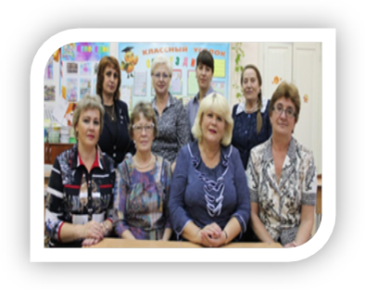  Желаем процветания ещё на сотни лет,  Министерских  премий для  педагогов,  И золотых  медалей для  всех  выпускников. | Методическое объединение истории и георгафии  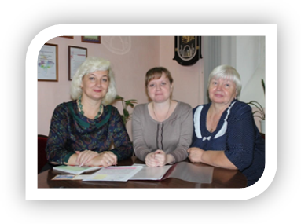  Уважаемые коллеги, желаем вам сил, здоровья, позитивного настроения и все  проблемы и препятствия  мыпреодолеем всем  нашим  дружным коллективом.  С праздником!
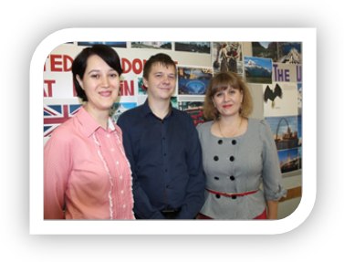  Методическое объединение иностранных языков  Through the time we  wish you merry ways!  The greatest  victories and fame!  No troubles! No regrets!  No pains!  Let’s go together over them.  We’ve worked in the same team! | 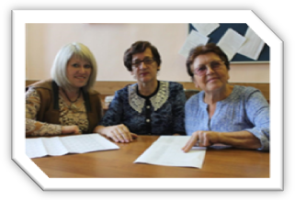  Методическое объединение русского языка, литературы и ИЗО  Всему коллективу школы мы желаем в этот праздничный день счастья и добра, вдохновения и творчества, потому что без этого наша работа невозможна!
Методическое объединение математики  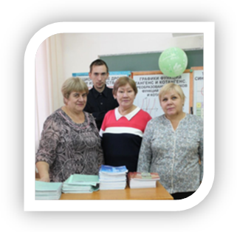  Математика –  это дорога в будущее!  Математика—  это наука,  не имеющая границ.  Математика—  это бессонные ночи  с КИМами.  Математика—это жизнь!  С Юбилеем, родная школа! |   Методическое объединение физической культуры  Мы желаем всей школе крепкого  сибирского здоровья,  олимпийского спокойствия,  кавказского долголетия.  Победы спортсменов школы—  тому самое яркое подтверждение.  Дружите со спортом, становитесь  чемпионами всегда и везде.
Методическое объединение естественных наук  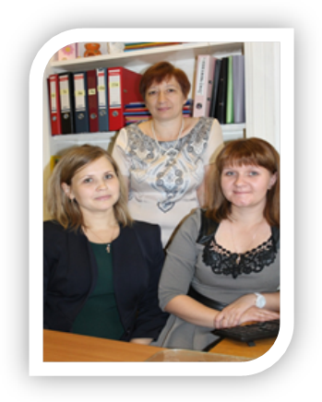  Мы хотим пожелать нашей родной школе , педагогическому коллективу и её ученикам активности щелочных металлов, взаимного притяжения и постоянного творческого роста. | Замечательный день  В этом году традиционно в октябре школа отмечала День учителя. И по сложившейся традиции 10- ый и 11-ый классы смогли почувствовать на себе в День самоуправления, что значит быть учителем.  Ребята ответсвенно и серьезно отнесличь к своим новым обязанностям. Тщательно были проведены уроки и классные часы. В конце рабочего дня юные педагоги и учителя школы делились своими впечатлениями, анализировали и делали выводы на творческом педагогическом совете. Этот замечательный педсовет прошёл в теплой, дружественной обстановке с замечательными номерами художественной самодеятельности, подготовленными уащимися 10, 11, 9, 3 А классов. День учителя закончился и бразды правления на следующий День самоуправления были переданы 9 классу.  Шашкова Е., Зыль Д.  10 класс
стр. 4

Творческие работы учащихся, созданные во время пятой летней четверти
  В нашей школе—юбилей!  Радость и веселье!  Дарим мы подарок ей  Всем на удивленье.  Будем мы стихи писать,  С удовольствием играть,  Не будем мы лениться,  А будем стараться учиться.  Осипова О., 4 Б кл.  .  ***  С Юбилеем, родная школа!  У нашей школы Юбилей—  140 лет со дня рождения!  И мы хотим ей пожелать  Удачи, процветанья, вдохновенья!  Пусть радуют успехами ученики,  Учителя идут со временем лишь в ногу,  Воспитывают знания, «умы»…  И помогают в жизни нам найти дорогу.  Живи и развивайся наша школа!  Пусть ждет тебя признанье и успех,  И я скажу с любовью в сердце,  Что моя школа—это школа лучше всех!  Гимадутдинова А., 4 А кл. | Любимой школе  В центре тихого городка  На берегу Енисея  Школа моя расцвела  В день своего Юбилея!  Школа, милая, родная,  Много лет тебе уже.  В этот праздник ты сверкаешь,  Словно солнце в вышине.  Сегодня все ученики  Пришли тебя поздравить,  И каждый горсточку любви  Хранит в душе своей на память.  Воспоминания наши о школе  Силы тебе придадут.  Чтобы завтра любимый учитель  Снова «Здравствуй, - сказал,- милый друг!»  Балде А., 4 А кл.  ***  В любимой школе юбилей!  Кругом цветы, огней сиянье,  Повсюду слышен звонкий смех  И праздничных речей вещанье.  Для нас всегда открыта в школе дверь.  Пройдем мы по просторным коридорам.  Услышим, как звенит капель,  Раскроются для нас широкие просторы.  Ворвёмся в свой любимый класс,  Где строгий наш учитель встретит нас.  Здесь прожито и пройдено немало:  Победы, неудачи и любовь.  Ура! Ура!  Нашей школе исполняется 140 лет. Ура!  Божко И.,4 Б кл | Школе…  Что за здание такое,  В центре города стоит?  Необычное, большое -  Рядом с ним красивый вид.  Парк, наряженный листвою,  Осенью вдруг стал милей.  Много желтых там листочков,  Слышен звонкий гул детей.  Поднимаясь по ступенькам,  Вдоль высокого крыльца,  Попадешь ты непременно  В школу ту, где учусь я.  В моей школе каждый день  Встречают с радостью детей.  Учителя и повара  Нас ждут здесь с самого утра.  А учат нас здесь «на ура!»  Как математика важна,  Как правильно слова писать,  И как ежа нарисовать.  В старинной школе, как в музее  Везде красивые места.  Но ведь недаром, ведь недаром  Самая первая она!  Хочу я школе пожелать  В её осенний день рожденья  Учиться нам здесь лишь на «5»  С весёлым, ярким настроеньем.  Медведева А., 9 кл

Над выпуском работали: Дранишникова С.В., Баженов Р.В., Ермолаева В.А., Орехова С.А., Тюкало О.В.

Творчество наших выпускников
Школьный парк  Есть возле школы первой  Большой красивый парк.  Там белые берёзки уж много лет стоят,  И тополь тихо шепчет, листами шевелит…  Их посадили дети, когда был выпускной,  Ушли в военной форме за Родину в бой …  Теперь нет тех мальчишек,  Не возвратились все,  И лишь растут деревья,  Растут во всей красе…  Пронина Ольга  Выпуск 2014г. | ***  Ветвями к воде приник  и пьет из реки тальник.  Сосны стоят на яру –  в воду глядят поутру.  Левый берег крутой,  правый – пологий.  Остановись. Постой.  Река у дороги.  На берегу – село,  антенны видно далаче.  Детство моё прошло  здесь, у скворечен…  Эта река меня  тогда научила плавать,  была она как родня  и отучила плакать.  Арутюнян Гамлет  Выпуск 1969 г. | Чекулькитта  Здесь струи в косы свиты  и с золотом отлив.  На речке Чекулькитта  порожек шаловлив.  Он с виду очень смирный,  игрушечный вполне.  Но всё ж, не будь наивным,  вся истина в волне.  Гляди, вода не камень  стремглав летит со дна.  И это всё веками,  и мощь веков видна.  На речке Чекулькитта  опять грядёт рассвет.  Здесь струи в косы свиты.  Кто расплетёт их след?  Арутюнян Гамлет  Выпуск 1969 г.
Приглашаю в гости

Откровенно говоря, как-то привыкли мы к словам «ходить в гости». Буднично, каждодневно порой звучат они. Но я хочу пригласить вас в гости по-настоящему. Уверен, вы не пожалеете, запомните это на всю жизнь и будете рассказывать об этом, как о лучших днях.
Я приглашаю вас в Енисейск. Удивительный город, где столкнулись сейчас два времени: старина и современность. Множество построек—простые бревенчатые дома, в большинстве своем украшенные красивой декоративной резьбой на воротах, наличниках, ставнях, водостоках.
Сохранились, а некоторые до сих пор используются, памятники архитектуры. Есть прекрасные старинные каменные здания. Это я о своей школе № 1. Именно сюда я приведу вас в первую очередь. Обязательно расскажу, что построена была в XIX веке как здание мужской гимназии на пожертвования купцов. Об одном из них—Игнатии Петровиче Кытманове—особый рассказ.
И.П. Кытманов родился 20 января 1820 года в деревне Анциферово, в крестьянской семье. Природное дарование сделали из него всесторонне развитого и деятельного работника-предпринимателя. Он одной рукой преумножал своё состояние, другой делал добро людям и обществу…….
…Этот человек происходил из народа и был очень близок к нему. Известно, что он неоднократно выручал своих земляков—анциферовских крестьян, внося в казну за них подати целыми тысячами. Семья Кытмановых была преданной своему городу. Помимо гимназии, жители имели в Енисейске Александровский дом презрения бедных детей (приют), они обязаны Кытманову началом пароходства на реке Енисей, на его средства реставрировалась преображенская церковь. Труды и заботы Кытмановых не были напрасными. Сегодня школа, построенная ими, - самое красивое здание в Енисейске. Из её стен вышли тысячи выпускников, многие из которых прославили наш город.
Обо всем не расскажешь, это надо увидеть собственными газами.. Приезжайте к нам в Енисейск! Это именно тот город, где любой человек станет лучше, добрее, красивее. Ведь нельзя остаться равнодушным, глядя на ширь Енисея и слушая колокольный звон!
Щелканов Сергей
Выпуск 2015 г.

Учителями славится Россия, ученики приносят славу ей…

Учителя-ветераны | Ими гордится школа!
Лидия Герасимовнам Вершинина - выпускница школы 1962г., учитель истории, Более 30 лет она стояла во главе школы, замечательно справлялась с должностью директора. Ведь за годы её работы школа действительно занимала только первые позиции всегда и во всём, и в этом была заслуга Лидии Герасимовны – человека, любящего свою профессию; человека, преданного школе; человека творческих идей, неиссякаемой энергии и огромной силы воли. | Милевский Иван Адольфович – выпускник 1941 г., преподаватель.  Насибулина Нэля Абдрахмановна – выпускница 1945 г., учитель.  Насибулина Лилия Абдрахмановна – выпускница 1951 г., член союза писателей России.  Сапожников Валентин Алексеевич – выпускник 1957 г., преподаватель.  Сапожников Геннадий Алексеевич – выпускник 1964 г., доктор физико-математических наук, профессор.
Дьякова Неля Михайловна – выпускница 1962г. Пришла работать в школу №1 старшей пионервожатой, затем стала учителем русского языка и литературы. Долгое время работала заместителем директора по учебно-воспитательной работе школы. И была незаменимым помощником директора, замечательным завучем! | Семенов Владимир Иванович – выпускник 1967 , преподаватель.  Дураков Борис Константинович – выпускник 1967 г., кандидат физико-математических наук, преподаватель.  Арутюнян Гамлет Арменакович – выпускник 1969 г., хирург-онколог, доктор медиционских наук, академик, поэт.  Арутюнян Владимир Арменакович – выпускник 1975 г., главный врач ЦРБ г. Енисейска, председатель городского совета депутатов г.Енисйска.
Пышмынцева Людмила Львовна - учитель немецкого языка. В 1990-е годы заместитель директора по воспитательной работе. Трудовой стаж более 40 лет. На протяжении многих лет Людмила Львовна была одним из лучших классных руководителей. | Выпускники, ставшие учителями нашей школы
Пономарева Элла Арсеньевна – учитель русского языка и литературы, Отличник народного образования; талантливый и прекрасный человек и педагог, воспитавший не одно поколение учеников..  Кащеева Нина Матвеевна – основатель школьного музея, учитель истории. С 1959 года с группой учащихся Нина Матвеевна собирала историю школы и в 1959 году в школе был открыт музей.  Кузьменко Сетлана Николаевна – учитель химии, Отличник народного просвещения, учитель высшей категории, много лет отдала школе и детям, выпустила в во взрослую жизнь много прекрасных и талантливых выпускников.  Ростовцевы Вера Александровна и Николай Максимович – учителя от Бога, влюбленные в свою профессию и прекрасно владеющие методикой урока. | Березуева Наталья Федоровна – выпускница 1970 г., учитель географии. Выпустила в жизнь не одно поколение учеников, всегда ими гордится и поддерживает их.  Ермалаева Вера Александровна – выпускница 1976 г.  Козмерчук Светлана Федоровна – выпускница1976 г.  Меркулова Светлана Григорьевна – выпускница 1982 г., учитель высшей категории, учитель русского языка и литературы.  Евтух Елена Викторовна – выпускница 1988 г., уитель физики, ведущий специалист УО Администрации г. Енисейска.  Вершинина Ольга Викторовна – выпускница 1988 г., учитель истории  Мишустина Елена Владимировна – выпускница 1990 г., учитель  Грибанова Анна Николаевна – выпускница 1995 г., учитель
Медведчикова Галина Васильевна - Учитель английского языка. В школе работала с 1964 по 1993гг. Общий трудовой стаж более 30 лет.  Спокойная, отзывчивая, добросердечная. | Болотов Борис Иванович – выпускник 1949г., учитель физики. Отличник народного образования, учитель-методист, ветеран труда. Человек, который любил свою профессию, детей, школу
Зырянова Александра Михайловна – выпускница1949 г., учитель русского языка, литературы. В школу пришла работать в 1951г., награждена «Орденом знак почёта». Более 36 лет отдано работе с детьми. | Пономарева Надежда Николаевна – учитель начальных классов, отличник народного образования.Надежда Николаевна на протяжении нескольких деятилетий проработала в школе и все свои знания, опыт и доброе отношение отдала детям и школе.

